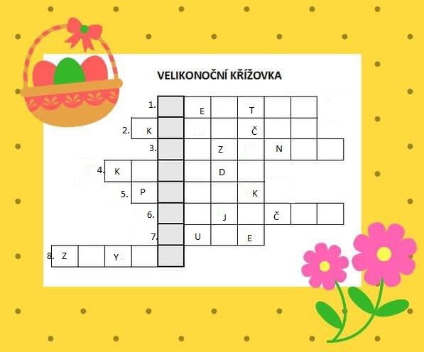

- Mašle jinak
- Kvetoucí větvičky vrby
- Pečený velikonoční sladký bochník
- Velikonoční říkanka, kterou říkají kluci na Velikonoční pondělí
- Velikonoční týden má ZELENÝ ČTVRTEK, potom VELKÝ… (doplň do křížovky), BÍLOU SOBOTU…
- Malý 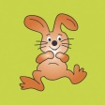
- Mládě slepice
- Tradice jinak

